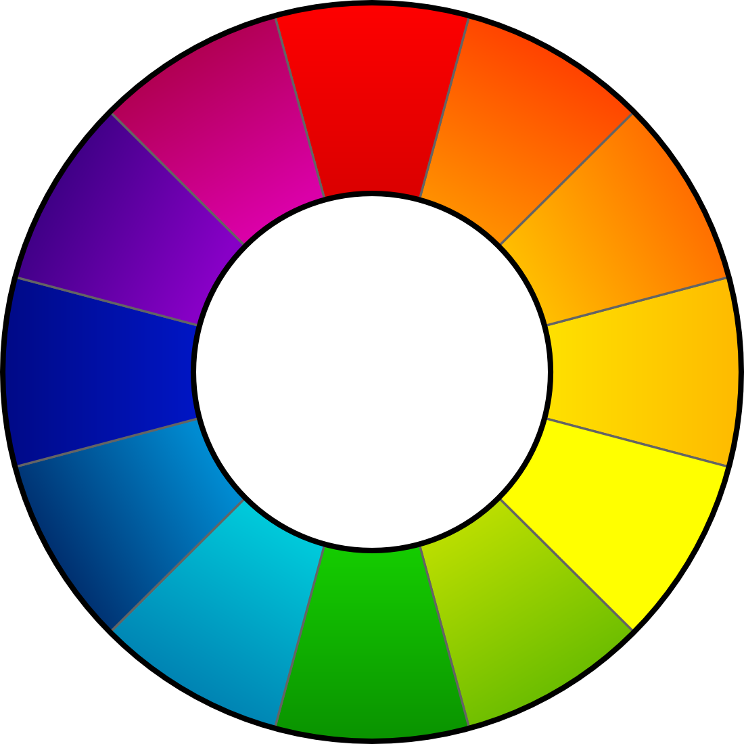
RawTherapee
Manuel Utilisateur

Dernière édition originale de ce document le 20/07/2009 par Karl Loncarek
Traduit par Jean-Christophe FRISCH (dernière mise à jour le 20/09/2009)
Ce document peut être librement redistribué.
Sommaire
Introduction 4
Qu'est-ce que RawTherapee ? 4
Quels appareils photos sont supportés ? 4
Quels sont les besoins matériels ? 5
Démarrer RawTherapee 5
L'interface utilisateur 5
(1) Histogramme 6
(2) Panneau des Outils 6
(3) Sélecteur de Profils de Post-traitement 8
(4) Historique et Captures 8
(5) Image de prévisualisation 9
(6) Vue de détail 9
(7) Traitement de l'Image 10
(8) Navigateur de Dossiers et de Fichiers 10
(9) Enregistrement & Préférences 11
Général 12
Traitement de l'Image 12
Navigateur de fichiers 13
Options de Sorties 13
Gestion des couleurs 14
Paramètres de traitement d'image 14
Exposition 15
Exposition 15
Récupération des hautes lumières 16
Ombres/Hautes lumières 16
Courbe de Luminance 17
Détail 17
Netteté 18
Réduction du bruit de Luminance 19
Réduction du bruit chromatique 19
Couleurs 20
Balance des blancs 20
Mixage des Canaux 20
Rehaussement couleur 21
Décalage couleur 22
ICM 22
Transformation 23
Rognage 23
Rotation 23
Distorsion 24
Correction Aberration Chromatique 24
Correction Vignetage 24
Redimensionnement 25
Métadonnées 25
EXIF 25
IPTC 26
Foire Aux Questions 26
Q: RT ne démarre pas ou fait des choses étranges (erreur d'exécution), que faire? 26
Q: Est-il possible d'utiliser RT sur un périphérique portable, par ex. une clé USB? 26
Q: Quelle est la séquence recommandée pour les opérations de traitement d'image? 27
Q: A quoi ressemble le flux de travail interne de RT, c-à-d. Dans quel ordre sont appliqué les paramètres modifiés? 27
Q: Comment créer des images noir&blanc? 29
Q:Comment puis-je restaurer l'image courante (réinitialiser tous les réglages effectués)? 29
Q: Que se passe t-il lorsqu'on change la courbe d'Exposition (appelé Courbe Tonale) et la Courbe de Luminance? 29
Q: Quels sont les meilleurs réglages USM (masque flou)? 31
Q: Qu'est-ce que la gestion des couleurs? 31
Q: J'aimerais créer mon propre thème graphique. Comment puis-je le faire ? 34
Q: Quels sont les raccourcis clavier disponibles ? 34
Glossaire 36

Introduction

Qu'est-ce que RawTherapee ?
RawTherapee est un convertisseur d'images RAW et un logiciel de traitement des photos numériques. Il est disponible pour Windows et pour Linux, et est activement développé.
RawTherapee est utilisé pour modifier les paramètres les plus fréquemment changés lors d'optimisation d'images numériques. Un utilisateur ne souhaite souvent que modifier la balance des blancs ou la luminosité de la la photo qu'il a prise. Au lieu d'utiliser logiciel d'imagerie gros et coûteux, vous pourriez utiliser un logiciel petit et rapide (spécialisé) tel que RawTherapee.
De plus en plus d'appareils photo supportent le format RAW. Ce format permet de gérer une codification des couleurs plus précise que ne le permet le format JPEG (limité à 8 bits par couleur). Ainsi les ajustements sont effectués avec un maximum de précision et finalement convertis et sauvegardés en JPEG. De cette manière, vous ne perdez aucun détail dans le fichier JPG de sortie, contrairement à la manipulation direct d'un fichier JPEG lui-même.
RawTherapee gère les JPG (8 bits), PNG (8 ou 16 bits) et TIFF (8 ou 16 bits). Tous les traitements d'images sont effectués dans le mode 16 bits/canal.
Contrairement à d'autres convertisseurs RAW, il peut utiliser l'algorithme de dématriçage EAHD. Le résultat peut être comparé à d'autres convertisseurs sur http://www.rawtherapee.com.

Quels appareils photos sont supportés ?
Le moteur de chargement RAW est basé sur dcraw (RawTherapee 2.4 utilise DCRaw 8.88). Cela signifie que tous les appareils supportés par dcraw sont aussi supportés, s'ils utilisent un capteur à matrice de Bayer RVB classique.
Si votre appareil n'est pas listé, mais fonctionne avec le logiciel, ou s'il est listé mais que RawTherapee ne peut le lire, merci de m'envoyer un email à : gabor chez rawtherapee point com.
Appareils (c.-à-d. formats) supportés :
- Adobe Digital Negative (DNG)
- Canon PowerShot G3, G5, G6, G7, G9, S30, S40, S45, S50, S60, S70, Pro1, S2 IS, S3 IS, S5 IS, A460, A530,A610, A620, A630, A640, A650, A710 IS, A720 IS
- Canon EOS D30, D60, 10D, 20D, 30D, 40D, 5D, 300D (Digital Rebel), 350D (Digital Rebel XT), 400D (Digital Rebel Xti), 450D (Digital Rebel XSi), 1D, 1Ds, 1D Mark II, 1D Mark III, 1D Mark II N, 1Ds Mark II, 1Ds Mark III
- Casio QV-2000UX, QV-3000EX, QV-3500EX, QV-4000, QV-5700, QV-R51, QV-R61, EX-S100, EX-Z4, EX-Z50, EX-Z55, Exilim Pro 505/600/700
- Kodak DC20, DC25, DC40, DC50, DC120, DCS315C, DCS330C, DCS420, DCS460, DCS460A, DCS520C, DCS560C, DCS620C, DCS620X, DCS660C, DCS660M, DCS720X, DCS760C, DCS760M, EOSDCS1, EOSDCS3B, NC2000F, PB645C, PB645H,PB645M, DCS Pro 14n, DCS Pro 14nx, DCS Pro SLR/c, DCS Pro SLR/n, P850, P880
- Minolta RD175, DiMAGE 5, 7, 7i, 7Hi, A1, A2, A200, G400, G500, G530, G600, Z2, Dynax/Maxxum 5D, Dynax/Maxxum 7D
- Nikon D1, D1H, D1X, D2H, D2Hs, D2X, D3, D40, D40X, D50, D60, D70, D70s, D80, D100, D200, D300, E2100, E3700, E5400, E8400, E8700, E8800
- Olympus C3030Z, C5050Z, C5060WZ, C7070WZ, C70Z, C7000Z, C740UZ, C770UZ, C8080WZ, E-1, E-3, E-10, E-20, E-300, E-330, E-400, E-410, E-420, E-500, E-510, SP310, SP320, SP350, SP500UZ, SP510UZ SP550UZ
- Panasonic DMC FZ8, FZ18, FZ30, FZ50, L1, LC1, LX1, LX2, L10
- Pentax *ist D, DL, DL2, DS, DS2, K100D, K100D Super, K10D, K20D
- Sony DSC-R1, DSC-V3, DSLR-A100, A200, A300, A350, A700
- Samsung GX-1S, GX-10
- Fuji FinePix E550, E900, F700, F710, F800, F810, S2Pro, S3Pro, S5Pro, S20Pro, S5000, S5100/S5500, S5200/S5600, S6000fd, S6500fd, S7000, S9000/S9500, S9100/S9600, IS-1
- Quelques appareils Sinar, Phase One, Leaf, AVT, Leica, Hasselblad, Imacon

Quels sont les besoins matériels ?
- Un processeur rapide avec jeu d'instruction SSE est recommandé, mais pas indispensable.
- Au moins 512Mo de RAM
- Résolution minimum recommandée : 1024x768
- Version Windows : Windows 2000, XP ou Vista (32 bits)
- Version Linux : série GTK+ 2.14, GTKmm 2.14

Démarrer RawTherapee
Double-cliquez simplement sur l'icône RawTherapee. C'est tout.
Quand vous fournissez un nom de fichier image (avec ou sans chemin) à “rt.exe”, RawTherapee charge ce fichier et montre une Image de prévisualisation.
Une autre chose à mentionner (qui peut être très important pour certains utilisateurs) : RawTherapee est déjà très portable, ce qui signifie que rien n'est inscrit dans la base des registres. Un simple répertoire RawTherapee est créé dans le dossier racine (HOME) de l'utilisateur courant (voir aussi ici pour plus d'information sur l'utilisation portable).

L'interface utilisateur
RawTherapee démarre généralement dans une fenêtre « maximisé ». Vous verrez la fenêtre suivante:
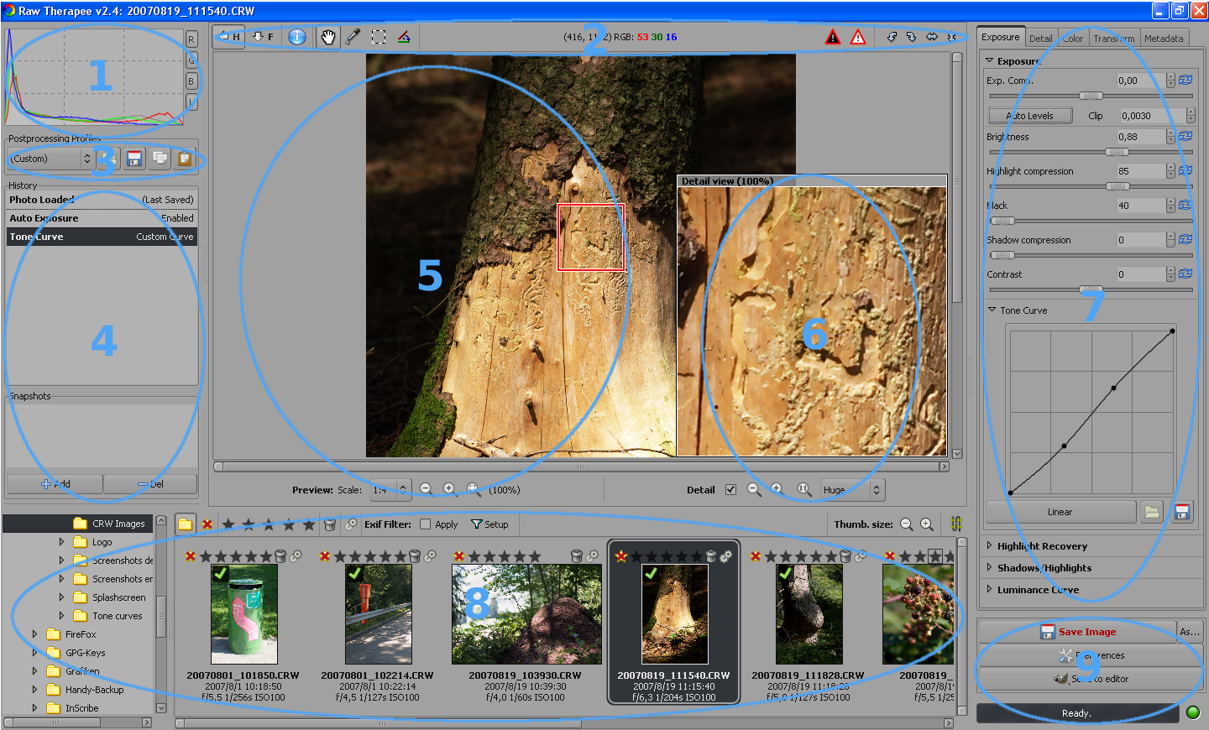
Dans l'image ci-dessus, il y a plusieurs zones dans la fenêtre, repérées ici par des numéros. Ci-dessous une description détaillée de ces zones :

(1) Histogramme
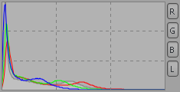 | Ici vous voyez l'histogramme de l'image en cours d'édition. Si vous sélectionnez un Rognage, vous verrez l'histogramme de la zone rognée Chacun des canaux affichés peut être caché ou affiché séparément. Quand vous désactivez un canal, les autres peuvent être mis à l'échelle de façon à occuper toute la place disponible. Les canaux affichés sont :  - R - rouge (ligne rouge)  - G - vert (ligne verte)  - B - bleu (ligne bleue)  - Luminance (ligne/zone grise)  Si vous avez un histogramme très pointu, double cliquez dessus pour changer le facteur d'échelle (l'histogramme est grossi de façon à mieux voir les valeurs plus petites).

(2) Panneau des Outils
Le panneau des Outils contient des icônes qui permettent une utilisation plus rapide de RawTherapee.
Montre/Cache l'Histogramme, le Sélecteur de profil de Post-traitement et l'Historique & Captures. Vous pouvez aussi utiliser la touche pour les montrer/cacher.
H
Quand vous le pressez la première fois, cela Montre/Cache le Navigateur de Dossiers et de Fichiers. Le cliquer à nouveau agrandit le Navigateur de Dossiers et de Fichiers et cache l'Image de prévisualisation (bouton à 3 états). Vous pouvez aussi utiliser la touche pour permuter entre les différentes vues.
F
Montre dans la zone de prévisualisation les informations EXIF les plus importantes de l'image en cours d'édition. Ces informations sont :
- Type d'appareil
- Ouverture et vitesse d'obturation
- Réglage ISO
- Longueur focale
- Objectif utilisé
Vous pouvez déplacer l'image avec le bouton gauche de la souris lorsque la prévisualisation est plus grande que la zone d'affichage disponible (à cause du facteur d'échelle). Cela fonctionne aussi dans la vue de détail. Cet outil est activé par défaut. Vous pouvez aussi utiliser la touche pour l'activer.
N
Le curseur affiche une pipette. Cliquez avec celle-ci sur une zone grise ou blanche pour corriger la balance des blancs, c.-à-d. la température. Il peut être nécessaire de répéter cette opération plusieurs fois car les zones cliquées peuvent contenir de petites variations de couleur imperceptibles conduisant à un mauvais résultat. Vous pouvez aussi utiliser la touche pour l'activer. Vous pouvez annuler cette fonction en cliquant avec le bouton droit de la souris. L'outil « Main » (déplacement) est alors automatiquement réactivé.
W
Sélectionnez la zone à conserver dans l'image de sortie. Pour régler les Paramètres de Rognage, rendez-vous dans les Paramètres de Rognage. Quand vous sélectionnez une partie de l'image, la zone entourant le cadre sera assombrie ou éclaircie. Vous pouvez permuter bord sombre ou clair en pressant et en double-cliquant sur la zone extérieure. Pour déplacer le cadre, pressez et déplacez-le avec le bouton gauche de la souris. Vous pouvez aussi utiliser la touche pour l'activer.
Ctrl
Shift
C
L'image sera tournée de la valeur angulaire affichée. Utilisez cet outil pour dessiner une ligne, idéalement au-dessus d'une ligne contenue dans l'image (peut-être un bord) devant être horizontale ou verticale . En utilisant cette fonction, vous dessinez une ligne qui deviendra horizontale ou verticale après calcul. L'image est alors tournée. Vous pouvez aussi utiliser la touche pour l'activer.
S
La zone centrale montre la position actuelle de la souris dans l'image (en pixels), de même que la valeur RVB de ce point. Quand vous cliquez sur RGB: l'affichage change pour présenter les valeurs HSV. Ce réglage n'est pas sauvé ; RawTherapee démarre en affichant la valeur RVB.
Montre les zones de votre image qui sont trop sombres et virent au noir pur. Avec cela, vous pouvez constater si vos réglages n'ont pas trop assombri l'image, au point de perdre d'importants détails dans les ombres. En fonction de vos Préférences, cette zone peut aussi clignoter.
Montre les zones de votre image qui sont trop claires et virent au blanc pur. Avec cela, vous pouvez constater si vos réglages n'ont pas trop éclairci l'image, au point de perdre d'importants détails dans les hautes lumières. En fonction de vos Préférences, cette zone peut aussi clignoter.
Tourne l'image de 90° vers la gauche.
Tourne l'image de 90° vers la droite.
Symétrise l'image par rapport à un axe vertical.
Symétrise l'image par rapport à un axe horizontal.

(3) Sélecteur de Profils de Post-traitement
Disons que vous trouviez de super réglages pour améliorer la netteté, ou des réglages optimum pour réduire le bruit généré par votre appareil. Vous pouvez enregistrer la totalité des réglages effectués sur l'image dans un profil. Vous pouvez alors facilement appliquer vos super réglages sur l'image en cours d'édition simplement en chargeant un nouveau profil. Vos propres profils sont enregistrés dans votre dossier personnel.
Si vous voulez partager le profil nouvellement créé avec d'autres utilisateurs de votre ordinateur, vous devez le copier dans le dossier « profils » se trouvant dans le dossier d'installation de RawTherapee.
Vous pouvez même définir dans les Préférences quel profil utiliser par défaut lors du chargement de fichiers RAW ou JPEG.
Il y a déjà des profils par défaut :
- neutral – Des valeurs par défauts sont utilisées. Aucun traitement d'image n'est effectué. Identique à une édition d'image toute fraîche.
- default – La luminosité est automatiquement ajustée et un léger rehaussement de la netteté est appliqué.
- crisp – Identique à default mais avec un contraste et une netteté accru.
Quand vous avez déjà travaillé sur une image, d'autres choix sont proposés :
- (Photo précédente) – Tous les réglages utilisés pour l'édition de l'image précédente seront appliqués à l'image en cours d'édition.
- (Dernière sauvegarde) – Tous les réglages utilisés (et automatiquement enregistrés) lors de la dernière édition de l'image courante sont rechargés.
- (Personnel) – Affiché lorsque des réglages ont été effectués (présent dans l'historique)..
Les boutons suivants sont disponibles :
Charge et applique un profil
Sauvegarde les réglages de votre image en tant que nouveau profil
Copie les réglages de votre image en tant que profil dans le presse-papier
Applique le profil du presse-papier à l'image actuelle

(4) Historique et Captures
Dans l'historique, vous pouvez voir tous les ajustements que vous avez effectués depuis le chargement de l'image. C'est comme une mémoire « Undo/Redo » détaillée. Sauter à une étape précédente se fait en cliquant sur la dernière étape correcte dans la liste de l'historique. Vous verrez aussi les valeurs qui ont été utilisées pour chaque étape. Si vous ne changez rien, vous pouvez facilement sauter en arrière et en avant dans l'historique pour avoir une idée de l'image avant/après les réglages. Vous pouvez défaire les étapes en pressant + , les refaire en pressant ++.
Ctrl
Z
Shift
Ctrl
Z
Vous pouvez de plus utiliser des captures. Celles-ci permettent d'enregistrer une ou plusieurs étapes ou positions importantes dans votre historique pour un rappel plus rapide. Cliquez simplement sur Ajouter pour l'enregistrer. Utilisez Supprimer pour l'enlever. Si vous voulez donner un nom spécial à une capture, double-cliquez simplement sur son nom dans la liste. Vous pourrez alors saisir son nouveau nom.
Les captures ne sont disponibles que durant le temps de l'édition d'une image, et sont perdues dès que vous éditez une nouvelle image.

(5) Image de prévisualisation
L'image en cours d'édition est affichée ici. Si la couleur de fond dans la zone de prévisualisation vous perturbe lorsque vous travaillez sur votre image, double-cliquez dans la zone entourant l'image avec le bouton gauche de la souris. La couleur de fond changera alors pour du noir, puis du blanc, et à nouveau du gris (par défaut).
Vous pouvez choisir l'échelle à laquelle l'image est chargée. Vous pouvez changer les temps de réponse lors des différents réglages grâce à lui. Plus l'échelle est réduite, plus le temps de réponse sera court, par exemple un facteur de 1:1 demande plus de temps de chargement que 1:2 (4x plus de temps pour être précis).
Vous avez le choix parmi les échelles suivantes : 1:1, 1:2, 1:3, 1:4, 1:5, 1:6, 1:7, 1:8.
En utilisant les facteurs d'échelle, l'image originale est rendue plus petite et le résultat est affiché. Ainsi, tous les réglages que vous effectuez sont affichés sur l'image de prévisualisation pour voir le résultat très rapidement. Normalement, un facteur d'échelle de 1:1 n'est pas nécessaire, puisque vous avez à votre disposition la Vue de détail.
Quand vous utilisez une échelle qui a pour résultat une image plus grande que la zone de prévisualisation, vous pouvez faire glisser la partie visible et aussi zoomer. Juste à droite des icônes de zoom (voir ci-dessous) est affiché le facteur de zoom, ex. 20%. La plage de zoom disponible va de 20% à 100%. Au lieu d'utiliser les boutons ci-dessous, vous pouvez aussi utiliser la molette de la souris pour zoomer en avant ou en arrière, lorsque le curseur se trouve dans l'image. Double- cliquer dans l'image la re-zoom à 100%.
Zoom en arrière d'un pas
Zoom en avant d'un pas
Calcule le zoom de manière à ce que l'image remplisse la zone de prévisualisation.

(6) Vue de détail
Pour activer la Vue de détail, cochez la case nommée Détail. Vous pouvez choisir la taille de la zone affichée dans la vue de détail : Petit, Normal, Large or Énorme. Par défaut, chaque pixel sur le moniteur (dans cette vue) représente un pixel de l'image.
Vous pouvez déplacer la zone affichée dans la vue de détail en déplaçant le cadre rouge avec la souris, ou en faisant glisser le contenu de la Vue de détail avec l'outil « Main ».
Vous pouvez aussi utiliser les icônes de zoom ci-dessous ou la molette de la souris lorsque le pointeur se trouve dans la fenêtre. Double- cliquer dans la vue de détail remet le zoom à 100%. La plage de zoom disponible va de 100% à 800%.
Zoom en arrière la vue de détail d'un pas
Zoom en avant la vue de détail d'un pas
Remet le réglage original, ce qui signifie qu'un pixel du moniteur affiche un pixel de l'image.

(7) Traitement de l'Image
Les Paramètres de traitement d'image sont regroupés dans plusieurs onglets pour permettre un meilleur accès. Ils sont expliqués en détail dans ce document (voir ci-dessous).

(8) Navigateur de Dossiers et de Fichiers
Sur le côté gauche de cette zone, vous pouvez voir un arbre hiérarchique des dossiers. Utilisez-le pour sélectionner le répertoire voulu de votre disque-dur. Cliquer sur le triangle en regard du nom ouvre ou ferme le sous-dossier. Après avoir double-cliqué sur un nom de dossier, les vignettes sont calculées et apparaissent à droite de l'arborescence. A la première ouverture, les vignettes du dossier désiré sont créées à partir des images. Ces vignettes sont mises en cache pour réduire les prochains temps de chargement. Les vignettes sont affichées dès qu'elles ont été générées. La génération de vignettes et de mise en cache continue en tâche de fond.
Tout changement intervenant dans le contenu du dossier actuellement affiché est surveillé. Cela signifie que les vignettes des images additionnelles seront créées, et que les vignettes des images effacées seront également effacées.
En haut du navigateur de fichier se trouves quelques icônes :
Montre toutes les images du dossier sélectionné
Montre uniquement les images non notées (sans étoiles)
Montre seulement les images ayant le même nombre d'étoiles que le nombre d'étoiles sélectionnées.
Montre seulement les images marquées « A détruire ». De plus, vous avez la possibilité de les supprimer définitivement en cliquant sur Vider la corbeille.
Montre la queue de traitement. Quand le bouton Démarrer le traitement est cliqué, les images sont traitées immédiatement et, par ex., des fichiers JPEGs sont créés. Quand Arrêter le traitement est cliqué, les images sont juste prêtes à être traitées. Aucune action n'intervient. Ceci est le mode par défaut.
Par ailleurs, vous pouvez accéder et changer les Options de Sortie via Préférences.
Diminue la tailles des vignettes
Augmente la taille des vignettes
Permute entre l'alignement horizontal/vertical des vignettes
Vous pouvez aussi définir un filtre basé sur les valeurs EXIF. Cochez Appliquer et Réglages des critères de filtrage.
Au-dessous de chaque image se trouve aussi des informations EXIF basiques et la date/heure de prise de vue (peut être désactivé dans les Préférences).
Au-dessus de chaque image se trouvent des marqueurs. Les marqueurs visibles peuvent varier. Cela dépend si par ex. la queue de traitement est affichée. Vous pouvez cliquer directement sur ces marqueurs pour les régler.
Indique le rang de l'image. Vous pouvez affecter jusqu'à 5 étoiles à l'image.
Déplace l'image dans la poubelle interne
Retire l'image de la poubelle interne
Envoie l'image dans la queue de traitement
Retire l'image de la queue de traitement
Déplace l'image en tête de queue de traitement
Déplace l'image à la fin de la queue de traitement
Dans le coin supérieur gauche de l'image, vous pouvez voir une case cochée en vert lorsque vous avez changé les Paramètres de Traitement de cette image. De plus, lorsque vous avez sauvé (développé) cette image, une icône représentant une disquette apparait. Vous pouvez ainsi voir quelles images ont déjà été traitées dans la session en cours. Redémarrer RawTherapee remtire à nouveau toutes les icônes « disquettes ».
Pour modifier une image, double-cliquez simplement sur sa vignette. Une Image de prévisualisation sera créée et affichée dans l'espace de travail principal. Cela peut prendre du temps en fonction de la taille de l'image. Vous pouvez aussi charger l'image suivante en pressant la touche , pour charger l'image précédente pressez .
PageUp
PageDown
Quand vous faites un clic-droit sur une image, un menu contextuel apparaît. Ce menu permet de faire toutes les modifications que font les boutons en haut du Navigateur de fichier. Certains de ces menus sont accessibles par des raccourcis-claviers. déplace l'image dans la poubelle, + le remet à sa place. Vous pouvez sélectionner toutes les images en pressant +.
Delete
Shift
Delete
Ctrl
A
De plus, vous pouvez appliquer des profils en tout ou partie aux images sélectionnées. Ces profils peuvent avoir été sauvés ou préalablement copiés dans le presse-papier. Vous pouvez aussi supprimer leurs profils. C'est comme si ces images n'avaient pas encore été travaillées. Vous pouvez aussi copier et coller en utilisant le clavier. + copie le profil, + le colle, ++ effectue un collage partiel, c'est à dire que vous pouvez sélectionner les paramètres à appliquer.
Ctrl
C
Ctrl
V
Shift
Ctrl
V

(9) Enregistrement & Préférences
Cliquer Enregistrer Image enregistre (ou développe) l'image en cours d'édition avec le même nom de fichier (excepté l'extension) au format et dans le dossier par défaut défini dans les Préférences (voir Options de Sortie). Par défaut, le fichier est enregistré en JPEG dans un sous-dossier « converted » du dossier de l'image courante. Si vous l'enregistrez à nouveau, un suffixe “-1” est ajouté au nom de fichier. L'enregistrer à nouveau ajoute “-2” etc...
Vous pouvez aussi enregistrer votre image avec un nom de fichier différent. Pour cela, cliquez sur Sous... .
En cliquant sur le bouton Préférences, la fenêtre des Préférences apparaît, et vous pouvez régler les valeurs par défaut de RawTherapee.
Cette zone contient également un bouton additionnel Envoyer vers l'éditeur. Quand vous pressez ce bouton, l'image est traitée puis ouverte avec le logiciel d'infographie de votre choix, qui peut être défini dans l'onglet Général des Préférences.
Quand la fenêtre des préférences apparaît, vous pouvez accéder à différents onglets décrit ci-dessous. Des boutons vous permettent d'Enregistrer et de Charger des préférences existantes. Le bouton À propos fait apparaître l'image d'accueil.

Général
Vous pouvez sélectionner la langue par défaut de l'interface graphique ici. Pour appliquer ce changement, vous devez fermer et relancer RawTherapee. S'il y a des mots encore non traduits dans le langage choisi, le mot anglais sera affiché.
Si vous préférez un look différent pour l'interface graphique de RawTherapee, vous pouvez sélectionner un Thème par défaut différent. Pour avoir le même look que la version 2.3, sélectionnez default. Vous verrez le résultat de votre nouveau choix immédiatement sans avoir besoin de redémarrer RT.
Vous pouvez aussi régler les seuils pour les indicateurs de dépassement de domaine (« clipping ») qui peuvent être activés dans le Panneau Outils. Régler les valeurs qui doivent être considérées comme hors-domaine (maximum ou minimum). La luminosité maximum est représentée par la valeur 255. Pour certains d'entre-nous, il peut être utile d'activer le clignotement des zones hors-domaine pour une meilleure visibilité.
Vous pouvez régler le format de la date, utilisée lors de l'affichage des vignettes dans le navigateur de fichiers. Les paramètres disponible sont : %d : jour, %m : mois, %y : année (format français: %d/%m/%y)
Le dernier réglage de cet onglet définit le logiciel à lancer pour ouvrir l'image lorsqu'on presse Envoyer vers l'éditeur. Par défaut Photoshop et Gimp sont supportés. Mais en définissant votre propre ligne de commande, vous pouvez aussi lancer n'importe quel autre logiciel d'infographie. Le nom de fichier de l'image développée est alors ajouté à la ligne de commande pour être ouverte par le logiciel.

Traitement de l'Image
Vous pouvez définir ici quel Profil de Traitement par défaut utiliser lors de chargement de fichier RAW ou d'autres formats.
Vous pouvez aussi choisir comment les profils de traitement d'image doivent être gérés. Ils peuvent être enregistrés à coté du fichier image initial et/ou dans le cache. Vous pouvez ensuite choisir lequel des deux utiliser de préférence lorsqu'une image est chargée.
Vous pouvez choisir l'algorithme de dématriçage à utiliser, parmi EAHD, HPHD et VNG-4. HPHD est au moins deux fois plus rapide que EAHD, est parallélisable (donc c'est encore plus rapide sur des processeurs multicœurs), et a un meilleur modèle de bruit. HPHD est maintenant l'algorithme de dématriçage par défaut de RawTherapee. Il a aussi des inconvénients par rapport à EAHD : avec les appareils photos ayant un filtre d'anticrénelage un peu faible, cela occasionne un effet moiré et un effet de fermeture- éclair un peu plus fréquemment. Si vous n'êtes pas satisfait du résultat, vous pouvez revenir à EAHD pour une meilleure qualité.
Il y a un autre algorithme, pour les utilisateurs d'appareils Olympus : VNG-4. Il élimine les artefacts de « labyrinthe » que produisent les autres algorithmes.
Vous pouvez aussi définir le nombre d'étapes récursives de suppression des fausses couleurs lors du dématriçage. Les fausses couleurs (mouchetures) peuvent être introduites durant la phase de dématriçage lors de la résolution de fins détails. La suppression des fausses couleurs est similaire à un adoucissement des couleurs. Le canal de luminance n'est pas affecté par cette suppression. Ceci est généralement fait par tout logiciel effectuant un dématriçage.

Navigateur de fichiers
En haut, vous pouvez régler le dossier des images que RawTherapee doit ouvrir initialement. Cela peut être le Dossier d'installation de RT, le Dernier dossier visité, la Racine de vos documents personnels, ou tout Autre dossier de votre choix.
Vous pouvez régler ensuite les options du Navigateur de fichier. Ces options définissent si vous souhaitez faire apparaître la date et l'heure de prise de vue ou des informations EXIF sous les images dans le navigateur de fichiers.
Vous pouvez aussi définir une liste d'extensions indiquant quels fichiers seront considérés comme des images. Des extensions sont déjà définies par défaut. Celles-ci peuvent être désactivées en décochant la case correspondante. S'il manque une extension, vous pouvez facilement l'ajouter en utilisant le bouton +.
En bas de cet onglet se trouvent diverses Options de cache qui influencent la vitesse de chargement/génération des vignettes. Ces options sont assez explicites. Quand l'option Vignettes « Live » est activée, presque tous les changements effectués sur l'image seront répercutés sur la vignette (comme la rotation, le rognage, réglage de l'exposition, etc...). Cela peut amener à un temps de traitement plus long. Il est recommandé de ne pas changer les options du cache.

Options de Sorties
Vous pouvez définir quel sera le format du fichier de sortie (image développée). Vous pouvez choisir parmi JPG (8 Bit), TIFF (8 bit), TIFF (16 bit), PNG (8 bit), et PNG (16 bit). Vous pouvez régler la qualité pour les JPEG et le niveau de compression pour les PNG. Vous pouvez également définir si les paramètres de traitement doivent être enregistrés à côté du fichier de sortie.
Vous pouvez définir le Dossier de Sortie par défaut. Le chemin du fichier de sortie est spécifié par une unique chaîne formatée, pouvant contenir les paramètres suivants :
%f, %d1, %d2, ..., %p1, %p2, ...
Ces paramètres de chaîne font référence au dossier et sous-dossier du chemin du fichier RAW.
Par exemple, si
/home/tom/image/02-09-2006/dsc0012.nef
a été ouvert, la signification des paramètres est la suivante :
%f=dsc0012,
%d1=02-09-2006, %d2=image, etc ...,
%p1=/home/tom/image/02-09-2006, %p2=/home/tom/image, %p3=/home/tom, etc...
Si vous voulez enregistrer l'image de sortie au même endroit que l'original, écrivez : %p1/%f
Si vous voulez enregistrer l'image dans un dossier 'convertis' localisé dans le dossier de l'original, écrivez : %p1/convertis/%f
Si vous voulez enregistrer l'image de sortie dans le dossier '/home/tom/convertis' en gardant le même sous-dossier de dates, écrivez : %p3/convertis/%d1/%f
Vous pouvez tout aussi bien définir un dossier totalement différent pour les images développées

Gestion des couleurs
Ici vous pouvez définir le dossier où sont stockés les profils ICC. Vous devriez aussi définir le profil ICC de votre moniteur si vous l'avez calibré. Si vous ne le faites pas, l'image sera affichée avec des couleurs erronées.
Vous pouvez aussi régler l'intention colorimétrique qui définit comment les profils ICC sont utilisés pour la conversion entre les gamuts et les espaces de couleur (une explication détaillée à propos des « intentions » peut être trouvées sur Steves Digicams ou Cambridge In Colour. Ci-dessous un résumé):
- Perceptuel – Si le gamut couleur de votre image est supérieur à ce que permet votre périphérique (moniteur ou imprimante) alors il est un peu compressé pour rentrer autant que possible dans le gamut de votre périphérique. Il peut en résulter une image avec une saturation réduite, la teinte étant conservée. Cela peut apparaître un peu terne, mais ce n'est pas si visible puisque les relations entre les couleurs restent les mêmes. Cette méthode est activée par défaut (recommandé)
- Colorimétrie relative – Les couleurs existant à la fois dans le gamut couleur de votre image et celui de votre périphérique sont conservées et affichées parfaitement à 100%. Si la couleur n'existe pas dans le gamut de votre périphérique, la valeur la plus proche est utilisée. Cela peut conduire à un effet de bande spécialement visible dans les ciels bleus. Le point blanc sera corrigé.
- Saturation – Très similaire à Perceptuel, mais là on essaie de conserver la saturation et d'altérer la teinte à la place. C'est très utile par exemple pour les captures d'écran. Cela peut aussi être utilisé si vous acceptez de possibles glissements de couleur, du moment que l'image ne paraît pas terne.
- Colorimétrie absolue – Similaire à Colorimétrie relative. Essaie de reproduire les couleurs exactes de la scène originale. Le point blanc ne sera pas corrigé. Il est normalement utilisé quand le gamut de votre image et de votre périphérique est presque le même. Par exemple la reproduction de couleurs de logo ou de photo à vocation contractuelle (catalogue de vêtements).

Paramètres de traitement d'image
Les paramètres de traitement de l'image sont regroupés dans plusieurs onglets pour permettre un meilleur accès. Les onglets suivants sont disponibles : Exposition, Détail, Couleur, Transformation, et Métadonnées. S'il n'y a pas suffisamment de place pour tous les onglets, vous verrez apparaître deux flèches de part et d'autre des titres d'onglet, vous permettant d'atteindre les onglets cachés. Les fonctions d'Exposition sont utilisées pour corriger la luminosité de l'image. Les fonctions contenues dans Détail améliorent l'image (Netteté, Réduction de bruit, ...). L'onglet Couleur regroupe les fonctions utilisées pour changer la couleur de l'image (Balance des blancs, Décalage couleur, Mixage des canaux, ...). Les fonctions de Transformation changent l'image (Rotation, Rognage, ...). Métadonnées vous permet de changer/ajouter des informations EXIF et IPTC.
Tous les paramètres de traitements décrits ci-dessous (EXIF et IPTC inclus) seront sauvés, lorsque vous créez (enregistrez) un nouveau profil de post-traitement.
Ci-dessous des conseils généraux pour la description des Paramètres de Traitement d'Image :
Quand vous voyez un curseur associé à une valeur numérique, vous pouvez changer cette valeur en déplaçant le curseur, en saisissant directement une valeur ou en cliquant le bouton haut/bas. De plus :
Cliquer sur cette icône réinitialise le paramètre à sa valeur par défaut

Exposition
Cet onglet contient des fonctions pour ajuster la luminosité de l'image.

Exposition
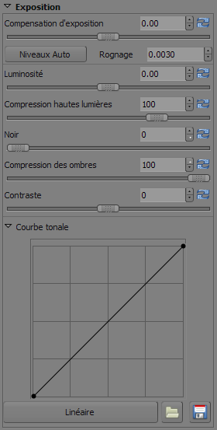 | Le curseur Compensation d'exposition n'est disponible que pour les images RAW. Cette compensation est appliquée avant tout autre ajustement (tel que la correction gamma).  Le bouton Niveaux Auto augmente la luminosité automatiquement tant que le pourcentage de surface hors domaine ne dépasse pas la valeur spécifiée par Rognage (%). Il est recommandé de presser ce bouton et d'ajuster la luminosité par le suite si l'image est trop claire ou terne.  Le curseur Luminosité est similaire à Compensation d'exposition, mais ici la luminosité est ajustée après la correction gamma.  Avec Compression hautes lumières, certains détails ayant disparu du fait de l'augmentation de la luminosité peuvent être récupérés. La partie supérieure de la plage dynamique est alors compressée en utilisant des valeurs inférieurs à 100. Gardez à l'esprit qu'aucun détail ne peut apparaître qui n'ait été enregistré par le capteur. La valeur est le pourcentage de la plage dynamique utilisé après compression.  Les pixels plus sombres que Noir seront réglés à zéro. Augmenter le niveau de noir améliore les images de brouillard ou de halo gris.  Compression des ombres fait la même chose que la compression des hautes lumières, mais il restitue du détail qui aurait disparu suite à l'augmentation du niveau de noir ou suite à un assombrissement de l'image.  Le curseur Contraste augmente la luminosité des pixels plus lumineux que la moyenne et assombrit les pixels plus sombres que la moyenne. Contrairement à une multitude d'autres logiciels de traitement d'image, augmenter le contraste dans RawTherapee ne « crame » pas les hautes lumières ni ne perd de détails dans les ombres, grâce à une fonction sigmoïde (dite aussi courbe en S) de transfert spécial (centrée sur la luminance moyenne).  Avec la Courbe tonale vous pouvez créer un courbe tonale personnalisée. Vous pouvez utiliser autant de point de contrôle que vous le désirez. Utilisez le bouton Linéaire pour réinitialiser la courbe. Vous pouvez aussi charger et enregistrer vos courbes pour un usage ultérieur. Cette courbe est appliquée sur les canaux RVB. Pour des exemples de courbes, voyez la Foire Aux Questions.

Récupération des hautes lumières
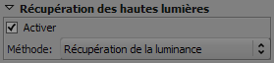 | Cette fonction n'est disponible que pour les images RAW.  Dans les images surexposées, les valeurs trop claires sont perdues, car au-delà de la plage dynamique du capteur. Cependant, il arrive souvent que les composantes (rouge, verte ou bleue) ne soient pas toutes perdues dans les zones surexposées de l'image. Dans ce cas, il est possible de retrouver des couleurs et du détail basé sur les composantes couleurs pas entièrement « brûlées ». Cette fonction n'est disponible que pour les images au format RAW.  Vous pouvez choisir que RawTherapee essaie de Récupérer de la luminance (les détails retrouvés seront gris), ou de Propager la couleur, ce qui essaiera en plus de récupérer les couleurs. Il peut arriver que des couleurs étranges (inattendues) soient introduites. Il est donc recommandé de n'utiliser cette fonctionnalité que sur les images faiblement surexposées.  Vous pouvez aussi choisir la méthode de Mélange CIELab. Cette méthode réduit simplement le canal de luminance pour conserver les pixels dans le domaine, et essaie ensuite de retrouver les bonnes couleurs autant que possible à partir des canaux A et B.

Ombres/Hautes lumières
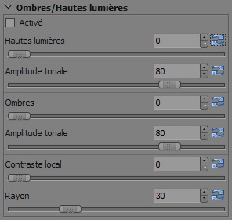 | Avec le curseur Ombres, il est possible d'éclaircir les ombres tout en laissant les zones claires de l'image telles qu'elles sont, n'entraînant donc aucune saturation des hautes lumières. Cette fonction est aussi connue sous le nom de lumière d'appoint, de remplissage, ou « fill-in » dans d'autres logiciels. Le nom et la fonction est la même que dans Photoshop.  A l'inverse, le curseur Hautes lumières permet d'assombrir les zones claires sans altérer les zones sombres.  En premier lieu, l'algorithme détecte les zones sombres et claires. Le Rayon est utilisé pour décider si un pixel appartient à la zone claire ou sombre. La valeur par défaut de 30 donne d'assez bons résultats. L'Amplitude tonale des hautes lumières définit le seuil au-delà duquel le pixel est considéré comme « haute lumière ». Par exemple, le régler à 100 signifie que tous les pixels plus clairs que la luminosité moyenne de l'image sont considérés comme faisant partie des hautes lumières. Le régler à 0 signifie qu'aucun pixel ne fait partie des hautes lumières.  L'Amplitude tonale des ombres fonctionne de la même manière mais pour les ombres.  Contraste local est un ajustement adaptatif du contraste dépendant du contraste dans une zone spécifiée. Cela augmente le contraste dans les petites zones tout en préservant le contraste global (qui peut être modifié avec le curseur Contraste dans Exposition). L'image en résultant aura un aspect plus tri-dimensionnel. Cette fonction est très utile lorsque vous avez une image de brume ou si vous avez pris votre photo à travers une fenêtre. L'effet peut être très subtil. En fait, c'est semblable à un masque flou avec un grand rayon et de petites valeurs. Pour des résultats optimaux, le curseur devrait être compris entre 5 et 20.

Courbe de Luminance
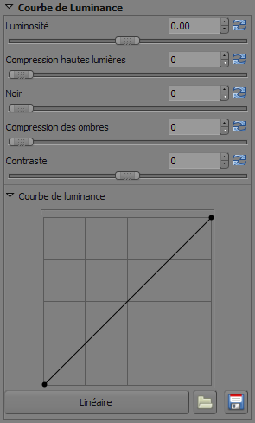 | Ceci est identique aux paramètres Exposition excepté qu'ils sont appliqués au canal de luminance CIELAB, et non aux canaux RVB.  Parce que cela fonctionne sur le canal de luminance CIELAB, le résultat sera différent lorsque, par exemple, vous changez le Contraste dans l'espace couleur CIELAB.  À vous de décider ce que vous préférez. Il y a des gens qui peuvent faire des merveilles avec des ajustements de la courbe de luminance CIELAB.  Avec le Courbe de Luminance, vous pouvez créer une courbe tonale personnelle. Vous pouvez utiliser autant de point de contrôle que vous le désirez. Utilisez le bouton Linéaire pour réinitialiser la courbe à une droite (voir ci-contre). Vous pouvez aussi enregistrer et charger votre courbe personnelle pour un usage ultérieur. Cette courbe est appliquée sur le canal L (Luminance) de l'espace couleur CIELAB. Pour des exemples de courbes, voyez la Foire Aux Questions.

Détail
Cet onglet continent les fonctions améliorant les détails de l'image.

Netteté
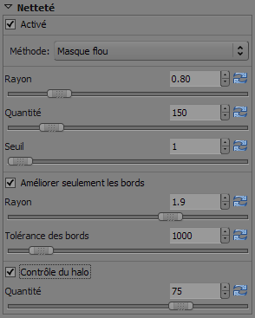  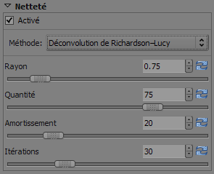 | L'augmentation de la netteté peut se faire de deux Méthodes dans RawTherapee : le Masque flou classique (USM) ou avec l'algorithme de Déconvolution de Richardson-Lucy.  Regardons d'abord les paramètres du Masque flou : le Rayon détermine la largeur du halo d'amélioration de la netteté. Le paramètre Quantité contrôle la force de l'amélioration. Le paramètre Seuil est utilisé pour prévenir l'apparition de bruit : si la luminance d'un pixel diffère de son voisin d'une valeur inférieur à seuil, alors il n'est pas altéré. Notez que cet effet opère en 16 bits par canal, donc les valeurs de seuils auxquelles vous êtes habitué dans les autres logiciels doivent être multipliées par 256. Vous pouvez aussi régler cette valeur à 0, mais alors tout sera pris en compte (même le bruit).  En général, la qualité de l'effet est meilleur si le rayon est aussi petit que possible. Pour les images “normales” (c.-à-d. pas trop floues), il devrait être réglé entre 0,8 et 2. De part mon expérience, pour les appareils de 6 mégapixels, 0.8 est une bonne valeur avec une quantité de 150. Pour les appareils ayant un filtre d'anticrénelage plus faible que la moyenne, la quantité devrait être plus petite (par ex. 100 pour un Nikon D70). Les appareils 10 mégapixels (et plus) actuels produisent une image significativement plus douce, le rayon devrait alors être compris entre 1 et 1.5.  Si vous activez Améliorer seulement les bords, le bruit dû à l'effet peut être évité complètement. Le Rayon est utilisé pour la détection du bruit. Si le bruit est faible, un rayon plus petit peut être utilisé et vice versa. Un rayon plus grand allonge le temps de traitement. Tolérance des bords détermine de combien doit différer un pixel de son voisin pour être considéré comme un bord et non du bruit. C'est très similaire au paramètre seuil de la méthode USM, et a un fort impact sur la qualité visuelle. Pour les images prises à de faibles Iso (faible bruit), utilisez 1000 ou moins, pour des images prises à de hauts Iso, utilisez 2500-3000 ou même plus.  Contrôle du halo est utilisé pour éviter l'effet de halo induit par un rehaussement de la netteté très agressif.  La seconde Méthode : Déconvolution de Richardson-Lucy utilise une approche différente. Ici, on assume qu'un flou gaussien (comme lors de l'application d'un filtre gaussien) a pu être produit par l'objet ou le mouvement, par exemple. En réalité, le flou peut être proche d'un flou gaussien, mais pas exactement. C'est pourquoi des artefacts tels que les halos peuvent apparaître lorsque vous essayez de supprimer le flou gaussien.  Vous pouvez définir le Rayon du flou gaussien que vous voulez supprimer. Quand vous réglez la Quantité à 100%, le flou gaussien sera supprimé complètement, mais comme cela donne un résultat assez dur, des valeurs plus faibles sont recommandées. L'Amortissement est utilisé pour éviter l'accentuation du bruit sur les zones « douces ».  Comme la déconvolution ne peut être parfaite du premier coup, plusieurs Itérations sont nécessaires. Le résultat de chaque itération est défini par l'algorithme de Richardson-Lucy (RL). Plus il y a d'itérations, plus parfait sera le retrait du flou gaussien. Mais chaque itération supplémentaire allonge le temps de traitement et augmente le risque d'artefacts (halo). Mais vous ne souhaiterez généralement pas retirer complètement le flou gaussien, en fonction de votre goût visuel personnel et du temps de traitement. La valeur par défaut devrait être bonne la plupart du temps.  Il est recommandé de vérifier le résultat de l'accentuation dans la Vue de détail car la prévisualisation ne reflète pas correctement les réglages.

Réduction du bruit de Luminance
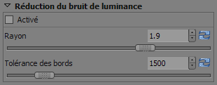 | Pour retirer le bruit de luminance des images prises à des Iso élevés, RawTherapee a un algorithme préservant les bords. Le Rayon est utilisé pour la détection du bruit. En cas de faible bruit, le rayon peut être faible aussi. Pour les images très bruités, un gros rayon donne de meilleurs résultats mais allonge le temps de traitement.  Tolérance des bords détermine de combien doit différer un pixel de son voisin pour être considéré comme un bord et non du bruit. C'est très similaire au paramètre seuil du Masque flou (USM) et a un grand impact sur la qualité visuelle. (voir aussi Netteté).  Sur certains appareils photos, il est même judicieux d'utiliser le réducteur de bruit de luminance même pour des images prises à de faibles Iso. Par exemple, le Nikon D70 produit du bruit même à sa valeur ISO la plus faible. Appliquer une petite réduction de bruit de luminance (Rayon 1 et Tolérance 1000) donne ainsi un rendu aussi doux que les images Canon. Pour les images prises à des ISO élevés, utilisez 2500-3000 ou même plus pour la Tolérance des bords.  Il est recommandé de vérifier le résultat du débruitage dans la Vue de détails, car la prévisualisation ne reflète pas correctement le traitement.

Réduction du bruit chromatique
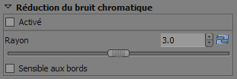 | Pour supprimer le bruit chromatique avec RawTherapee, il y a deux options : on peut appliquer une méthode de débruitage sensible aux bords, ou le filtre Gaussien traditionnel sur les canaux CIELAB “a” et “b”. Il est fortement recommandé d'utiliser le traditionnel filtre Gaussien car il est bien plus efficace dans la réduction du bruit chromatique. Puisqu'il n'affecte pas le canal de luminance, les images garderont ainsi tout leur piqué. Vous pouvez régler le Rayon du filtre Gaussien. L'augmenter n'a aucun effet sur le temps de traitement.  La Tolérance des bords fonctionne de la même manière que dans la Réduction de bruit de luminance.  Il est recommandé de vérifier le résultat du débruitage dans la Vue de détails, car la prévisualisation ne reflète pas correctement le traitement.

Couleurs
Ici vous pouvez ajuster les couleurs d'une image.

Balance des blancs
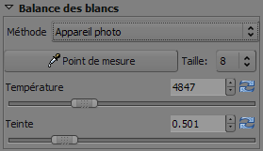 | Les méthodes utilisées peuvent être :  - Appareil photo – Reprend la balance des blancs utilisé par l'appareil photo à la prise de vue  - Auto – Corrige automatiquement la balance des blancs  - Personnalisé – Utilise les valeurs réglées dessous  Vous pouvez aussi utiliser l'outil Point de mesure (voir aussi le Panneau Outils) pour obtenir la balance des blancs correcte de votre image. Vous pouvez aussi activer cette fonction avec la touche . Vous pouvez régler la Taille de la zone de mesure (en pixels).  W  Sortir de la fonction se fait par un clic-droit avec votre souris.  Vous pouvez par ailleurs régler la température couleur et la teinte manuellement. Déplacer Température vers la gauche rend l'image plus froide (plus bleue), et vers la droite la rend plus chaude (plus jaune). Déplacer la Teinte vers la gauche rend l'image violette, ou verte vers la droite.

Mixage des Canaux
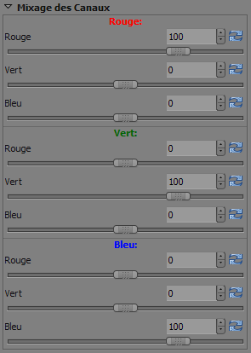 | Cette fonction est utilisée pour des effets spéciaux.  Comme vous pouvez le constater, le mixeur de canaux est divisé en trois sections : Rouge:, Vert:, Bleu:. Ces sections représentent les trois canaux couleurs disponibles dans le fichier de sortie RVB. Toutes les valeurs présentées ici sont des pourcentages.  Chaque section permet de modifier le canal (composante) de sortie du même nom, en l'augmentant ou le diminuant en fonction d'un pourcentage de chaque composante du pixel original.  Cet effet étant assez difficile à expliquer et à comprendre, un exemple nous permettra de bien en comprendre le fonctionnement :  Disons qu'un pixel à pour valeur RVB 200, 100, 50.  Maintenant changeons le canal de sortie vert (section Vert:). Quand vous réglez le curseur Vert de cette section à 70%, la valeur RVB de ce pixel sera 200, 70, 50 (la composante Verte a été réduite à 70% de sa valeur initiale).  Déplaçons maintenant le curseur Rouge de cette section à -20%. Maintenant, la valeur RVB de ce pixel sera 200, 30, 50 (la composante Verte de sortie a été réduite de 20% de la valeur Rouge d'entrée : 20% de 200 vaut 40)  Remontons le curseur Bleu de cette section à 200%. La valeur RVB de ce pixel deviendra 200, 130, 50 (la composante Verte de sortie a été augmentée de 200% de la valeur Bleu d'entrée : 200% de 50 vaut 100).  Cet effet fonctionne de la même manière pour chaque canal de sortie.  Mais attention : il peut facilement arriver que des portions de votre image devienne « brûlées » ou noires.  La plupart du temps, le mixeur de canaux sera utilisé sur les images noir et blanc pour en améliorer l'apparence. Pour convertir votre image en noir et blanc , réglez Rehaussement Couleur à -100.

Rehaussement couleur
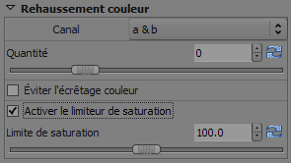  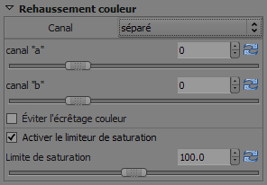 | Contrairement à la plupart des logiciels, RawTherapee rehausse les couleurs en amplifiant d'une certaine Quantité les canaux a&b de l'espace couleur CIELAB. Vous pouvez aussi rehausser les canaux de manière séparé. Choisissez simplement le mode dans Canal. Déplacer le curseur à -100 règle les canaux de chrominance à 0, résultant en une image noir et blanc, défini dans le canal de luminance. Augmenter les valeurs donne une image plus colorée.  Parfois, trop rehausser les couleurs peut « brûler » les composantes couleurs. Par exemple, rehausser une image comportant des rouges déjà très vifs et profonds « brûlera » le canal rouge dans l'image finale. Vous pouvez éviter cela en activant Éviter l'écrêtage couleur. Mais attention : l'activer augmentera significativement le temps de traitement de l'image.  Trop rehausser les couleurs peut conduire à une image à l'aspect très artificiel, car les couleurs déjà bien saturées le deviendront trop. Activer le limiteur de saturation permet d'éviter cela, car ainsi les pixels ayant une chrominance supérieure à la valeur réglée par ce curseur seront moins accentués que les autres pixels.

Décalage couleur
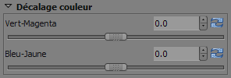 | Les deux curseurs de cet outils décalent (font glisser) simplement les canaux CIELAB “a” et “b”. Le curseur Vert-Magenta décale le canal “a”, le Bleu-Jaune décale le canal “b”. Avec cet outil, vous pouvez ajouter ou supprimer une dominante couleur de votre image.

ICM
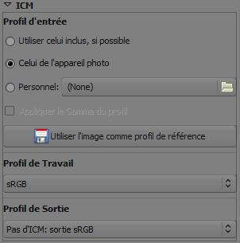 | En haut, vous pouvez définir quel Profil d'entrée devrait être utilisé. Utiliser celui inclus, si possible essaie d'utiliser le profil inclus dans le fichier image. Celui de l'appareil photo utilise le profil de votre appareil photo, c.-à-d. n'applique aucune conversion couleur à l'image. Personnel sélectionne un profil enregistré dans votre ordinateur. Quand vous activez cette option, il y a une nouvelle option disponible : Appliquer le Gamma du profil. Il existe quelques profils d'appareil photos que l'on peut trouver sur Internet qui on la correction Gamma déjà implémentée. Pour éviter que la correction Gamma ne s'applique deux fois (par le profil de l'appareil et par RawTherapee), conduisant à des couleurs étranges, vous devriez activer cette option.  Vous pouvez aussi presser le bouton Utiliser l'image comme profil de référence. Cela sauve l'image linéaire avant que le profil d'entrée ne soit appliqué. Ce fichier peut alors être utilisé pour créer un nouveau profil d'appareil photo. Plus d'information sur la création d'un profil d'appareil photo peut être trouvée ici par exemple.  Vous pouvez ensuite définir quel Profil de travail devrait être utilisé. Le choix de ce profil dépend beaucoup de l'usage que vous allez faire de votre image. Pour une compatibilité maximum, utilisez sRGB. Utilisez le aussi si vous ne savez pas à quoi peut être utile la gestion des couleurs. Si vous souhaitez simplement afficher vos images sur votre moniteur ou sur internet, c'est aussi un bon choix. Aucun profil ne sera alors inclus dans le fichier JPEG, puisque ce format utilise sRGB comme profil par défaut. Si vous envisagez d'imprimer vos images, Adobe RGB peut être un meilleur choix car il a été conçu pour mieux fonctionner avec les périphériques CMYK, tels que les imprimantes. Mais vous pouvez aussi choisir ProPhoto, WideGamut, BruceRGB, Beta RGB, et BestRGB. Mais attention, utiliser un profil couleur avec un large gamut peut conduire à des problèmes ou des couleurs non souhaitées en fonction de l'intention colorimétrique choisie (voir Préférence – Gestion des Couleurs). Voyez la Foire Aux Questions pour de plus amples informations sur la gestion des couleurs et les différences entre les différents profils couleurs disponibles.  En bas se trouve le choix du Profil de sortie. En fonction de vos réglages, vous aurez une liste des profils couleurs disponibles (qui peuvent être trouvés sur votre ordinateur). Vous aurez au moins 1 choix : Pas d'ICM: sortie sRGB – ceci est le standard, de nos jours, pour toutes sortes d'images, quand aucun profil n'est inclus.

Transformation
Cet onglet contient les fonctions pour changer l'image.

Rognage
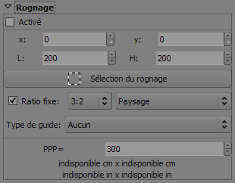 | Vous pouvez utiliser l'outil Sélection du rognage du Panneau Outil ou présent dans cette section pour sélectionner la zone à conserver dans l'image finale (développée). Vous pouvez aussi presser la touche pour activer cette fonction.  C  Il est possible de saisir ou d'ajuster la position (x, y), la largeur L, et la hauteur H de la zone. Par ailleurs, vous pouvez utiliser un Ratio fixe pour la forme de la zone. Les ratios disponibles sont : 3:2, 4:3, 16:9, 16:10, 5:4, 2:1, 1:1, DIN. Vous pouvez aussi choisir l'orientation Paysage ou Portrait.  Le Type de guide affiche des lignes pour vous aider à cadrer votre image. Les valeurs possibles sont : Aucun, Règle des tiers, Règle des diagonales, Manière harmonique 1, Manière harmonique 2, Manière harmonique 3, Manière harmonique 4.  Pour avoir un résultat plaisant, votre sujet ou ligne de force devrait être placé sur l'une de ces lignes. Idéalement, votre sujet devrait être situé ou placé à l'une des intersections de ces lignes.  Si vous avez réglé la valeur PPP de votre imprimante, vous pourrez voir la dimension physique de la zone conservée, en centimètres et en pouces.  Après avoir sélectionné le rectangle de rognage, la zone entourant le cadre sera assombrie ou éclaircie. Vous pouvez permuter entre sombre et clair en pressant et en double-cliquant sur la zone « masquée ».  Ctrl  Pour déplacer le rectangle de rognage dans l'image, pressez et déplacez la zone avec le bouton gauche de la souris.  Shift

Rotation
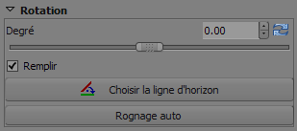 | Vous pouvez Choisir la ligne d'horizon (ou le bouton correspondant dans le Panneau Outil) pour tourner l'image. Vous pouvez aussi activer cette fonction en pressant la touche . Quand vous utilisez cet outil, vous devez tracer une ligne qui sera alors logiquement considérée horizontale... ou verticale. L'image sera ensuite tournée en conséquence.  S  Vous pouvez aussi régler directement la valeur de la rotation dans Degré. Une valeur négative opérera une rotation dans le sens horaire (sens antitrigonométrique), une valeur positive le fera dans le sens antihoraire (sens trigonométrique) (au maximum 45 degrés dans chaque direction).  Si l'option Remplir est décochée, l'image sera tournée mais des zones noires (principalement dans les coins) apparaîtront. Cocher cette option grossira l'image de façon à remplir ces zones noires, mais limitant la zone dans laquelle pourra être déplacé le rectangle de rognage. La taille originale de l'image sera conservée.  Lorsque Remplir est décoché, vous pouvez utiliser Rognage auto pour avoir une image sans bords noirs. Le rognage sera alors dimensionné automatiquement pour contenir la zone « utile » (sans bord noir) maximum. Cela signifie que l'image sera plus petite.

Distorsion
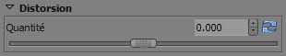 | Une Quantité négative corrigera une distorsion en barillet de l'image, une quantité positive corrigera une distorsion en coussinet. Saisir la valeur 0 désactivera la correction optique. Activer cette fonction allongera le temps de calcul.

Correction Aberration Chromatique
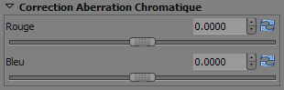 | L'aberration chromatique peut être corrigée en utilisant les deux curseurs Rouge et Bleu. Normalement, vous ne verrez aucune correction dans la prévisualisation, mais elle sera visible dans la Vue de détail (je suggère même de grossir à 200%). A l'instar d'autres logiciels, cet algorithme élimine assez bien les aberrations chromatiques modérées. N'espérez pas de miracle avec les images ayant des aberrations chromatiques très prononcées.

Correction Vignetage
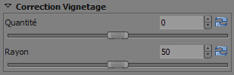 | Avec cet outil, vous pouvez corriger les effets de vignetage sur vos photos. Régler la Quantité à une valeur positive éclaircit les quatre coins de l'image pour corriger le vignetage classique. Le régler à une valeur négative les assombrira.  Le Rayon indique jusqu'à quelle distance des coins s'effectue la correction.

Redimensionnement
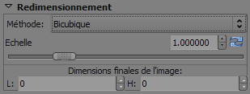 | Vous pouvez définir ici comment sera redimensionnée votre image développée. En premier lieu, vous pouvez changer la Méthode qui sera utilisée pour le redimensionnement. Au plus proche est une méthode très rapide car elle ne calcule aucune couleur, mais se contente simplement d'utiliser des pixels déjà existants (sous-échantillonnage). Le résultat manquera de détails. Bilinéaire donne un meilleur résultat. Bicubique est la meilleure méthode par interpolation disponible car elle conserve mieux les fins détails. Bicubique est proposée avec deux variantes additionnelles : Bicubique (Plus net) et Bicubique (Plus doux). Elles effectuent respectivement une amélioration de la netteté ou un adoucissement de l'image après redimensionnement. Bicubique est le réglage par défaut.  Il y a deux manières de régler la taille : soit vous réglez l'Échelle, soit vous spécifiez les Dimensions finales de l'images en pixels.  L'échelle est comprise entre 0.2 (1:5) et 4 (4:1).

Métadonnées
Cet onglet contient à nouveau deux onglets : EXIF et IPTC.

EXIF
Ici vous pouvez contrôler quelles données EXIF se retrouveront dans l'image développée. Les métadonnées EXIF sont généralement créées par l'appareil photo lui-même et implémenté dans le fichier RAW.
Les informations EXIF basiques sont directement visibles. Les informations EXIF étendues et les « notes du fabriquant » sont organisées de manière arborescente. Cliquez sur la flèche juste à gauche du sous-répertoire désiré pour voir son contenu. Les « notes du fabriquant » sont des informations variables d'un fabriquant à l'autre, voir même d'un modèle à l'autre.
Vous pouvez Retirer, Conserver ou Ajouter/Editer les métadonnées EXIF. Manipuler les métadonnées ne modifie en rien le fichier source! Si vous voulez remettre une valeur que vous aviez modifiée ou supprimée par accident, pressez simplement le bouton Réinitialiser. Réinitialiser tout fonctionne de manière similaire mais fonctionne de manière récursive par répertoire, c'est à dire que toutes les valeurs modifiées/supprimées sur tout le répertoire courant et ses sous-répertoires sont réinitialisées.
Vous pouvezAjouter/Editer les informations EXIF suivantes : Artiste (artiste), Copyright (droits de copie), ImageDescription (description de l'image) et Exif.UserComment (commentaire utilisateur).
Les noms des champs EXIF ne sont affichés qu'en anglais, de manière « standard ». Ils ne sont pas traduits lorsque vous choisissez une autre langue de l'interface utilisateur.
Les informations EXIF sont marquées par différents signes :
Cette information est disponible dans le fichier source et sera copié dans l'image finale (développée).
Cette information ne sera pas enregistrée dans l'image finale
Cette information a été changé/ajouté par l'utilisateur et la nouvelle valeur sera enregistré dans l'image finale.

IPTC
Les valeurs IPTC appartiennent aussi au groupe des métadonnées, puisqu'elles sont intégrées dans l'image finale, mais n'ajoute aucune donnée image supplémentaires (pixels additionnels ou différents). Les métadonnées « IPTC » contiennent simplement des informations additionnelles sur votre image. Comme ces informations sont enregistrées dans le fichier image, elles ne peuvent être perdues. Cela simplifie beaucoup le flux de travail puisque vous n'avez pas à vous soucier d'un fichier annexe d'informations lorsque vous faites une sauvegarde de vos images ou que vous les triez, par exemple.
IPTC est habituellement utilisé pour décrire l'image en détail. Il y a beaucoup de logiciels de banque d'image utilisant les informations IPTC enregistrées dans les fichiers images pour, par exemple, remplir leur champ « Description ». Vous pouvez par exemple aussi utiliser les champs IPTC lorsque vous mettez vos images en vente. La plupart des sociétés « en-ligne » voulant vendre vos images gères les tags IPTC lorsque vous transférez vos images dans leur base de données, ce qui vous évite de ressaisir toutes ces informations. Ajouter des mots -clés sur des fichiers présents dans votre ordinateur, à la maison, est bien plus confortable que de le faire à distance via un navigateur ouaibe. De multiples Mots -clés ou Catégories suppl(émentaires) peuvent être ajouté/supprimé en utilisant les signes plus et moins à leur côté.
Tous les champs IPTC ne sont pas gérés par RawTherapee, seulement les plus utilisés. Si vous voulez changer/ajouter d'autres champs IPTC, utilisez d'autres logiciels qui le permettent, comme XnView par exemple.
Si votre fichier source est un fichier JPEG, il peut arriver qu'il contienne déjà quelques informations IPTC. Ces informations seront lues et affichées automatiquement.
Le bouton Réinitialisation réinitialise les valeurs IPTC aux valeurs présentes dans le profil courant. Incorporés réinitialise toutes les valeurs IPTC à celles enregistrées dans le fichier source. Il y a deux boutons supplémentaires :
Ce bouton copie vos réglages IPTC vers le presse-papier. Ceci est particulièrement utile lorsque vous souhaitez appliquer les mêmes informations IPTC à plusieurs images.
Ce bouton colle dans l'image courante les réglages IPTC précédemment copiés.

Foire Aux Questions
A partir de maintenant, RT désigne "RawTherapee".

Q: RT ne démarre pas ou fait des choses étranges (erreur d'exécution), que faire?
R: Fermez RT et supprimez le dossier RawTherapee se trouvant dans votre dossier personnel (HOME). Redémarrez ensuite RT. Il devrait s'ouvrir sans problème.
Un tel problème peut survenir lorsque vous avez mis à jour par ex. une version beta et que la structure du fichier de configuration a changé. Ou alors, le(s) fichier(s) de configuration a été endommagé.

Q: Est-il possible d'utiliser RT sur un périphérique portable, par ex. une clé USB?
R: Oui c'est possible. Comme RT n'écrit rien dans la base des registres (Windows), c'est chose facile. Éditez simplement le fichier options dans le dossier d'installation de RT et changez la valeur MultiUser=true à MultiUser=false. Avec ça, aucun dossier RAWTherapee n'est créé dans le dossier personnel de l'utilisateur. Avec MultiUser=true, un dossier RawTherapee sera créé dans le dossier personnel de chaque utilisateur lançant RT pour la première fois.

Q: Quelle est la séquence recommandée pour les opérations de traitement d'image?
R: La séquence est la même pour tous les logiciels de manipulation d'image. Avant tout, faites la Balance des blancs, puis toutes les opérations de Transformation si nécessaire, par ex. Redimensionnement, Rotation, Distorsion, Correction de l'aberration chromatique, Correction du vignetage etc., par ce que ces réglages influencent le plus l'image. Seul le rognage peut être fait ultérieurement. Occupez vous ensuite des choses basiques. Corrigez d'abord l'Exposition et utilisez une courbe (ou Courbe de luminance) pour une correction d'exposition plus agréable. Maintenant changez les Couleurs selon vos goûts (Décalage couleur, Rehaussement couleur, Mixage des Canaux etc.). Vérifiez ensuite les Ombres/Hautes lumières, et une Récupération des hautes lumières si nécessaire. Après cela, utilisez la Réduction du bruit de luminance (et Réduction du bruit chromatique lorsque nécessaire). Et en dernier lieu, améliorez la Netteté.
Ou plus généralement, faites d'abord toutes les opérations qui changent le plus l'image, et faites une amélioration de la Netteté en dernier!
Ceci-dit, il est toujours préférable d'avoir une image correcte dès la prise de vue. Moins vous aurez à faire de traitement dans RawTherapee, plus vous conserverez de détail.

Q: A quoi ressemble le flux de travail interne de RT, c-à-d. Dans quel ordre sont appliqués les paramètres modifiés?
R: Ci-dessous vous pourrez voir dans quel ordre sont appliqués tous les paramètres. Le résultat de certains groupes de paramètres sont mis en cache pour accélérer le traitement. Certains de ces paramètres ne sont pas lancés pour l'image de prévisualisation. Ils sont marqués en conséquence.

Résultat mis en cache
Balance des Blancs
Couleur
Décodage RAW, 16 bits
Traitement
Interne
Dématriçage
Préférences
Récupération des Haute Lumières
Exposition
ICM : Conversion dans l'Espace Coul. de Travail (Profil d'Entrée ► Profile de Travail)
Couleur
RAW
JPG/TIFF
Résultat mis en cache
Redimensionnement
Transformation
PREVISUALISATION
Résultat mis en cache
Rotation

Correction Optique

Correction Aberration Chromatique

Correction Vignetage
Transformation
PREVISUALISATION
Résultat mis en cache
Mixeur de Canaux
Couleur
Ombres / Hautes lumières
Exposition & Courbe tonale (RVB séparé)
Exposition
Exposition
Conversion vers Espace couleur de Sortie (CIELAB ► Profil de Sortie)
Couleur
Rognage
Transformation
Conversion vers Espace couleur CIELAB, 16 bits (Profil de Travail ► CIELAB)
Traitement
interne
Courbe de Luminance
Exposition
Rehaussement couleur
Décalage couleur
Réduction du bruit de luminance
PREVISUALISATION
Netteté
Réduction du bruit chromatique
Détail
Détail
Détail
Couleur
Couleur
PREVISUALISATION
PREVISUALISATION
Ecriture des Métadonnées EXIF / IPTC dans l'entête
Métadonnées
JPG/TIFF

Q: Comment créer des images noir&blanc?
R: C'est facile : allez dans l'onglet Couleur, ouvrez l'outil Rehaussement couleur, réglez la Quantité à -100 et vous obtiendrez une image noir et blanc. Vous pouvez ensuite utiliser le Mixage des canaux pour modifier l'image (accentuer des zones particulières) à votre convenance.

Q:Comment puis-je restaurer l'image courante (réinitialiser tous les réglages effectués)?
R: Il y a deux manières de le faire : 1. Faites un clic-droit sur la vignette de l'image et sélectionnez Remise à zéro du profil 2. Sélectionnez un profil de post-traitement. Cela réinitialisera tous les réglages que vous avez effectués à ceux enregistrés dans le profil. Idéalement, choisissez celui défini par défaut dans les réglages. Vous pouvez aussi faire cela directement avec un clic-droit sur la vignette de l'image et sélectionner Appliquer le profil ou Coller le profil (quand un profil a été copié dans le presse-papier).

Q: Que se passe t-il lorsqu'on change la courbe d'Exposition (appelé Courbe Tonale) et la Courbe de Luminance?
R: La courbe est une représentation de la luminosité couvrant toute la gamme tonale. L'axe horizontale représente la luminosité de l'image elle-même (à gauche : noir, à droite : blanc), l'axe vertical représente la luminosité du résultat (en bas le noir, en haut le blanc). En fonction du canal que modifie la courbe, le résultat peut être un peu différent. La courbe dans l'exposition affecte toutes les couleurs, celle dans la luminance n'influence que le canal de luminance. Les différences peuvent être mieux perçues en essayant la courbe négative donnée en 4ème exemple.
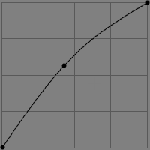 | Une courbe comme celle-ci éclaircira les tons moyens de l'image en cours d'édition. Aucun dépassement de domaine n'aura lieu.  Si vous souhaitez juste assombrir l'image de manière égale, utilisez une ligne droite et déplacez le point supérieur droit vers le bas le long du bord droit. Déplacer ce point vers la gauche sortira du domaine les pixels les plus clairs. Cela change simplement le point blanc.
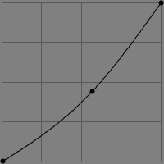 | Une courbe comme celle-ci assombrira les tons moyens de l'image en cours d'édition. Aucun dépassement de domaine n'aura lieu.  Si vous souhaitez éclaircir l'image de manière égale, utilisez une ligne droite et déplacez le point inférieur gauche vers le haut le long du bord gauche. Déplacer ce point vers la droite sortira du domaine les pixels les plus sombres. Cela change simplement le point noir.
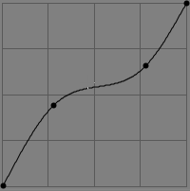 | La courbe en S classique sera utilisée la plupart du temps. Elle éclaircit les zones les plus sombres et assombrit les zones les plus claires. Les points noir et blanc sont conservés. Ainsi, il ne peut y avoir de dépassement de domaine.  Une telle courbe pourrait aussi être utilisée pour éclaircir uniquement les zones les plus sombres tout en préservant les hautes lumières.
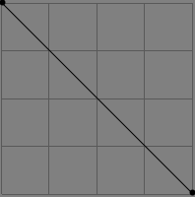 | La courbe négative inverse l'image.  En utilisant cette courbe dans Exposition, le résultat ressemblera à un film négatif. Les couleurs seront inversées aussi.  En utilisant cette courbe dans Courbe de Luminance, seule la luminance est inversée, par ex. un dégradé de rouge clair deviendra un dégradé de rouge sombre, mais cela restera un dégradé de rouge, la couleur ne changera pas!  Cet effet est difficile à décrire, essayez-le par vous même pour vous faire une idée et voir la différence de résultat.
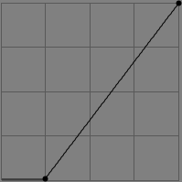 | Cette courbe change le point noir de l'image. La couleur d'une valeur inférieure à votre réglage est alors changée en noir absolu.
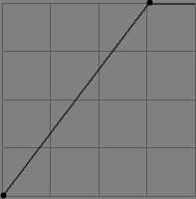 | Cette courbe change simplement le point blanc de l'image. La couleur d'une valeur supérieure à votre réglage est alors changée en blanc absolu

Q: Quels sont les meilleurs réglages USM (masque flou)?
R: Il n'y a en fait aucune réponse universelle. Cela dépend beaucoup de vos goûts personnels. Voyez Netteté pour des exemples.

Q: Qu'est-ce que la gestion des couleurs?
R: La gestion des couleurs est un ensemble de logiciels et de procédures pour prévoir et maîtriser la conformité des couleurs obtenues par n'importe quel périphérique de sortie, par ex. les moniteurs et les imprimantes. Chaque périphérique (appareil photo, scanner, imprimante, moniteur, etc...) répond aux (ou produits des) couleurs différemment. Un profil couleur est utilisé pour dire comment les couleurs enregistrées par un périphérique d'entrée (par ex. un appareil photo) doivent être recalculées pour rentrer dans l'espace couleur de travail (Profil de travail). Vous pouvez vous représenter un profil comme étant une palette de couleur. En fait, c'est une table pour mettre en corrélation des données numériques, par ex. RVB (211,25,17), à des couleurs exprimées dans un espace couleur CIE indépendant des périphérique (souvent CIELAB).
Le cœur de la gestion des couleurs est la conversion entre les périphériques de différents gamuts et les fichiers de différents espaces couleurs. La conversion entre les gamuts peut se faire de différentes manières : Perceptuel, Colorimétrie relative, Colorimétrie absolue, et Saturation. Ces méthodes sont aussi appelées « intention colorimétrique » et sont décrites plus haut.
Toutes les manipulations de l'image sont faites dans l'espace couleur de travail. Pour certaines opérations, RawTherapee utilise l'espace couleur LAB qui contient toutes les couleurs qu'un œil humain peut voir, et n'a donc besoin d'aucun profil pour lui. Pour d'autres opérations, il fonctionne dans un espace couleur type RVB. Là un espace couleur de travail est nécessaire, ce qui définit le gamut dans lequel vos modifications sont effectuées. Ci-dessous une petite image expliquant où les profils sont utilisés :
Espace
couleur
du périph.
Périph.
d'entrée
ex. App. photo
Périph.
de sortie
ex. Moniteur
Périph.
de sortie
ex. Imprimante
Espace
couleur
de travail
Espace
couleur
de travail
Espace
couleur
du périph.
Espace
couleur
du périph.
Espace
couleur
de travail
Espace
couleur
de travail
Conversion

Conversion

Conversion
Les conversions mentionnées ci-dessus se passent toujours dans l'espace couleur LAB.
L'espace couleur de travail à utiliser dépend beaucoup de l'usage qui sera fait de l'image.
Exemple: Si vous souhaitez n'afficher votre image que sur votre moniteur ou sur internet, alors le profil couleur sRGB est suffisant, car il contient le gamut dont est capable tout moniteur. Si par contre vous avez l'intention d'imprimer votre image, AdobeRGB peut être un meilleur choix. AdobeRGB est optimisé pour les imprimantes CMYK classiques, et offre un espace couleur plus large. Mais si vous utilisez un profil avec un gamut plus large que ce qu'est capable votre périphérique de sortie, des conversions auront lieu. La conversion est principalement influencé par l'Intention colorimétrique.
Un mot sur la calibration du moniteur (car il y a beaucoup de confusion) : utilisez un appareil (un colorimètre, par ex. Spyder2) pour calibrer votre moniteur! Tout le reste n'est pas assez précis! Après le calibrage, un profil est créé, qui contient les informations LUT (« Look-Up Table » : Table de correspondance) et la table de conversion couleur. Sous Windows, la table de correspondance (LUT) est chargée dans la carte graphique à chaque démarrage du système. Cette table inclut les informations à propos du point noir, du point blanc et du gamma. Ces valeurs sont disponibles pour tout le système pendant le démarrage, c'est pourquoi les images auront un aspect déjà très correct, même avec les applications ne gérant pas les espaces couleurs. Si vous avez plusieurs moniteurs, la LUT est seulement utilisée sur le premier moniteur (calibré). Pour avoir tous les moniteurs calibrés, vous devez avoir une carte graphique séparée pour chaque moniteur, chacune ayant sa propre LUT.
La seconde partie du profil couleur est la conversion des couleurs elle-même. Ne pensez pas, parce que vous avez sélectionné un profil couleur dans les préférences de votre moniteur (dans les paramètres « Affichage »), que toutes les applications vont l'utiliser automatiquement! Windows ne fait que dire aux applications qui le demande quel profil couleur utiliser pour le moniteur, rien d'autre! Des applications utilisent cette information et chargent toutes seules le bon profil pour votre moniteur. RawTherapee a besoin qu'on lui dise quel profil utiliser, car il est « cross-platform » (multiOS), et que dans Linux il n'y a pas de gestion couleur par défaut. (A ce propos : avec Linux, vous pouvez utiliser xcalib pour charger la LUT contenue dans le profil couleur créé sous Windows).
Une très bonne explication sur la gestion couleur (pour de plus amples informations) a été écrite par Norman Koran et peut être trouvée sur son site Web. Ci-dessous des projections de gamut avec des commentaires additionnels. Ces projections sont tirées de Bruce Lindbloom. Sur son site Web, vous pouvez facilement comparer deux gamuts couleurs. Chaque gamut est rendu par son canal L* uniquement, donc les nuances sombres représentent les couleurs les plus sombres.
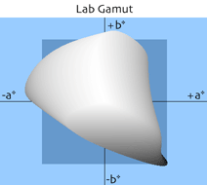 | Ce gamut peut être perçu par l'œil humain (toutes les couleur disponibles).
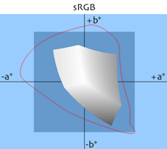 | Ce gamut a été spécialement conçu pour les moniteurs. C'est pourquoi la plupart des moniteurs peuvent l'afficher. Il y a des moniteurs spéciaux (coûteux) qui peuvent afficher plus de couleur. Celui-ci est utilisé pour un maximum de compatibilité.
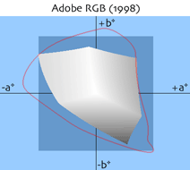 | Ce gamut a été conçu de façon à contenir la plupart des couleurs qu'une imprimante couleur CMYK peut imprimer. Comparé à sRGB, les teintes vertes ont été spécialement améliorées.  Il contient aussi presque toutes les couleurs réfléchies que l'on peut trouver de nos jours. C'est un choix sûr comme profil de travail.
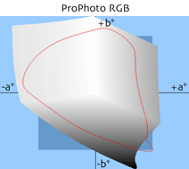 | Ce gamut a été développé par Kodak spécialement pour la sortie photographique. Comme vous pouvez le voir, il y a beaucoup de couleurs qui n'existent pas et ne sont pas visibles. En travaillant avec ce profil, il est recommandé d'enregistrer vos images en 16 bits pour éviter la posterisation. D'un autre côté, l'espace couleur LAB est presque entièrement disponible. C'est pourquoi ce profil est souvent recommandé comme profil de travail pour travailler sur des fichiers RAW.
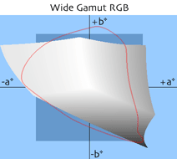 | Ceci est une version étendue d'AdobeRGB.
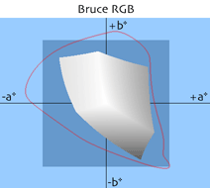 | Ce gamut a été créé par Bruce Fraser. C'est un compromis entre AdobeRGB et ColorMatch RGB (fourni avec Photoshop 5). Il contient les couleurs optimales pour l'affichage et l'impression.
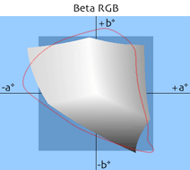 | Ce gamut a été créé par Bruce Lindbloom. Il a été créé pour contenir autant de couleurs importantes que différents types de films, de chartes couleurs et de gamut d'impression.
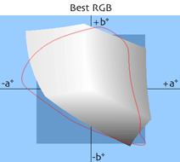 | Ce gamut fournit un point planc D-50 et un gamma 2.2. Il est optimisé pour couvrir le gamut des Fujichrome Velvia.

Q: J'aimerais créer mon propre thème graphique. Comment puis-je le faire ?
R: Vous pouvez trouver les thèmes dans le dossier theme dans le dossier d'installation de RT. En regardant dans ce dossier vous pouvez trouver quelques fichiers. Ces fichiers sont, à la base, des fichiers gtkrc qui contrôlent les couleurs et les polices de l'interface utilisateur de RT. Le meilleur point de départ est un thème existant que vous pouvez copier et changer à volonté. Les couleurs dans le fichier thème sont définies par dés valeurs RGB hexadécimales. Voici quelques informations :
bg : définit la couleur de fond de la plupart des widgets
fg : définit la couleur de premier plan de la plupart des widgets
base : définit la couleur de fond des listes, des champs de saisie de texte, et d'autres widgets
text : définit la couleur de premier plan des widgets utilisant base pour le fond.
De plus amples informations à propos de ce sujet peuvent être trouvées ici (voir le chapitre “Styles”) :
http://library.gnome.org/devel/gtk/stable/gtk-Resource-Files.html

Q: Quels sont les raccourcis clavier disponibles ?
R: Voici la liste des raccourcis clavier disponibles :
Touche | Où? | Fonction
PageUp | Navigateur de fichier | Charge l'image suivante
PageDown | Navigateur de fichier | Charge l'image précédente
Delete | Navigateur de fichier | Déplace l'image dans la poubelle interne
+  Shift  Delete | Navigateur de fichier | Sort l'image de la poubelle interne
+  Ctrl  A | Navigateur de fichier | Sélectionne tous les fichiers
+  Ctrl  C | Navigateur de fichier | Copie le profil courant
+  Ctrl  V | Navigateur de fichier | Colle le profil
++  Shift  Ctrl  V | Navigateur de fichier | Colle partiellement le profil
F | Interface Utilisateur | Bouton-3-Etats : Cache/Montre/Maximise le Navigateur de fichier
H | Interface Utilisateur | Cache/Montre l'Histogramme, Sélecteur de profile et l'Historique & Captures.
+  Ctrl  Z | Historique | Défait la dernière modification
++  Shift  Ctrl  Z | Historique | Refait la dernière modification
N | Barre d'icône | Active l'outil Main
C | Barre d'icône | Active l'outil Rognage
W | Barre d'icône | Active l'outil Point de mesure (bal. des blancs)
S | Barre d'icône | Active l'outil de Rotation/Redressement

Glossaire
Les sources de ce glossaire sont tirées de http://www.wikipedia.org et autres.
CIELAB C'est un espace couleur conçu pour approximer la vision humaine. Sa composante “L” (Luminance) est très proche la sensation humaine de luminosité. RVB est le modèle des périphériques de sortie physique. Le modèle couleur CIELAB est utilisé pour décrire toutes les couleurs visibles par l'œil humain. Les composantes “a” et “b” sont des couleurs opposées. Cet espace couleur est généralement bien plus grand que le gamut d'un périphérique de sortie. Le canal “a” peut être changé entre vert et magenta (rouge). Le canal “b” peut être changé entre jaune et bleu.
CMYK Cyan, Magenta, Yellow, Key (Cyan, magenta, jaune, clé) – Une autre manière de créerune couleur. « Clé » est la couleur noire. Ce type de représentation est normalement utilisé par les imprimantes couleurs.
DNG Digital NeGative (négatif numérique) – Standard de format RAW ouvert proposé par Adobe pour éviter la prolifération des formats propriétaires. DNG est basé sur le format TIFF, il peut inclure une image d'aperçu au format vignette et/ou pleine taille JPEG (pas forcément à jour). Certains fabricants, tel que PENTAX, propose l'enregistrement au format propriétaire PEF ou au format DNG, sans perte de qualité. Une section dans le format DNG reste tout de même allouée à des données propriétaires... Une autre permet de conserver les données RAW originales, en plus du RAW retouché. La présence et la gestion des ces sections dépend de l'appareil photo et du logiciel de traitement d'image.
DSLR (APN) Digital Single Lens Reflex (Appareil Photo Numérique - reflex) – Un type d'appareil photo qui est reconnu pour prendre des images de haute qualité avec peu de bruit. Généralement plus cher que les appareils photos « de poche » que vous pouvez acheter dans n'importe quel magasin d'électronique. Un système de changement d'objectif est aussi intégré.
EXIF EXchangeable Image File format (format de fichier échangeable) – Ensemble de métadonnées développées pour les APN, et incorporées dans les formats TIFF(optionnel), JPEG(optionnel), DNG et certains formats RAW propriétaires. Ces données sont généralement une description assez complète des paramètres de prise de vue (marque et modèle de l'appareil, focale, ouverture, méthode de mesure, orientation de l'image, etc...)
Gamut couleur est un sous-ensemble complet de couleur. Normalement, il fait référence à un sous-ensemble de couleur pouvant être représenté ou affiché par, par ex., un moniteur ou tout autre périphérique de sortie. Vous pouvez aussi le voir comme la somme des couleurs trouvées dans une image. Changer les couleurs change aussi le gamut de cette image. Par exemple : une imprimante est capable d'imprimer des couleurs qui ne peuvent être affichées par votre moniteur ou imprimées sur d'autres imprimantes. Ceci dépend de la technique utilisée pour montrer (afficher) la couleur.
HSV (TSV) Hue, Saturation, Value (Teinte, Saturation, Valeur) – une autre manière de définir la couleur d'un pixel (voir RGB)
ICC Les profils ICC (International Color Consortium) sont normalement utilisés pour afficher une image sur votre moniteur de façon identique à celle d'une photo imprimée (si elle utilise un profil, ce qui est le cas de la plupart des imprimantes disponibles de nos jours)
IPTC International Press Telecommunications Council (Conseil International de la Presse et des Télécommunications) – Cet organisme a créé pour les images un standard qui décrit comment et quels métadonnées additionnelles peuvent être incluses dans l'entête du fichier image. Les métadonnées additionnelles ont pour but, dans la presse, de faciliter le tri et la recherche des images contenant des attributs spécifiques (mots clés, catégories, etc.). Ces informations sont intégrées dans le fichier image et sont toujours disponibles et ne peuvent être perdues par accident. Une autre manière d'enregistrer ces informations en tant que fichier annexe a été inventé par Apple et est appelé XMP.
RGB (RVB) Red, Green, Blue (Rouge, Vert, Bleu) – Ce sont les couleurs d'un pixel utilisées de manière combinée pour représenter un pixel visible de moniteur, par exemple. C'est utilisé principalement dans l'infographie puisque le système visuel humain fonctionne de manière similaire – bien que pas tout à fait identique – à un espace couleur RVB. Les espaces couleurs les plus fréquemment utilisés sont sRGB et Adobe RGB.
Fichier RAW Format de fichier- image contenant l'image telle qu'elle a été enregistrée par le capteur. Souvent ces images ont une plus haute résolution par canal, par ex. 12 bits ou 14 bits pour les appareils récents. Extensions possibles : CRW, NEF, CR2, PEF, etc.

http://www.cybercom.net/%7Edcoffin/dcraw/
NDT : Par domaine, il faut comprendre la plage de sensibilité dynamique du capteur au moment de la prise de vue, mais les couleurs peuvent aussi sortir du « domaine » (devenir noir ou blanc) suite aux différents réglages
http://steves-digicams.com/techcorner/July_2005.html
http://www.cambridgeincolour.com/tutorials/color-space-conversion.htm
http://www.steves-digicams.com/techcorner/January_2007.html
http://en.wikipedia.org/wiki/SRGB_color_space
http://en.wikipedia.org/wiki/Adobe_RGB_color_space
http://en.wikipedia.org/wiki/ProPhoto_RGB_color_space
http://en.wikipedia.org/wiki/Adobe_Wide_Gamut_RGB_color_space
http://www.creativepro.com/story/feature/6541.html
http://www.brucelindbloom.com/index.html?BetaRGB.html
http://www.xnview.com
http://www.normankoren.com/color_management.html
http://brucelindbloom.com/index.html?WorkingSpaceInfo.html
NDT : ici, RAW = « brut de capteur»

